实验6——取指令模块设计
设计提示：
后续的课程设计内容，教师主要提供参考内容，详细设计由学生在相互讨论的基础上，独立完成设计，主要包括有：文档制订，电路设计，电路仿真等；

参考内容：兼容MIPS单周期处理器的基本结构：
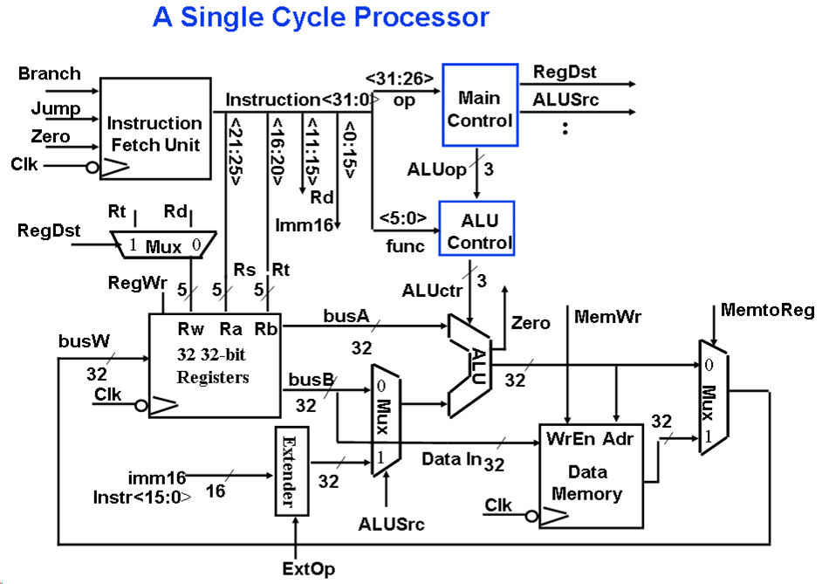

参考内容：取指令模块接口信号：
rst_n，cpu_clk， ins_addr[31:0]，ins_word[31:0]，
alu_dout[31:0]， Zero_flag，jump_flag，branch_flag，
Op_seg[5:0]，Rs_seg[4:0]，Rt_seg[4:0]，Rd_seg[4:0]， func_seg[4:0]， shamt_seg[5:0]，
imm16[15:0]，

参考内容：主控制器模块接口信号：
Input rst_n，cpu_clk， Op_seg[5:0]
Output RegDst, AluSrc， ExtOp， RegWr，MemWr，MemtoReg，

参考内容：ALU控制模块接口信号：
Input rst_n，cpu_clk， aluop[2:0]，func_seg[4:0]
Output alu_ctrl[2:0]

参考内容：立即数处理单元模块接口信号：
Input rst_n，cpu_clk，
ExtOp， imm16[15:0]， AluSrc, busB_data[31:0]
Output alu_DB [31:0]

